淡江時報 第 939 期
學務處住輔組組長李進泰
103學年度新任二級主管介紹
提供必要輔導、關懷照顧及安全管理協助大一新生儘快適應住宿生活。掌握宿舍管理品質及住宿生居住安全，讓學生安全、快樂地學習成長。擴大宿舍生活與學習功能，讓宿舍成為學生學習人生的場所。
2014/09/22

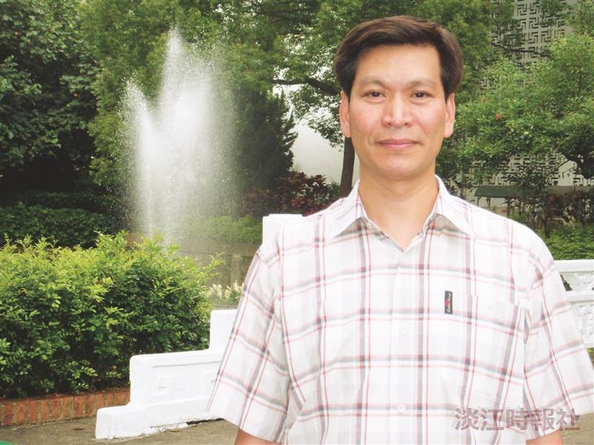
學務處住輔組組長李進泰?
學歷：大葉大學人力資源暨公共關係碩士?
經歷：本校生活輔導組組長

